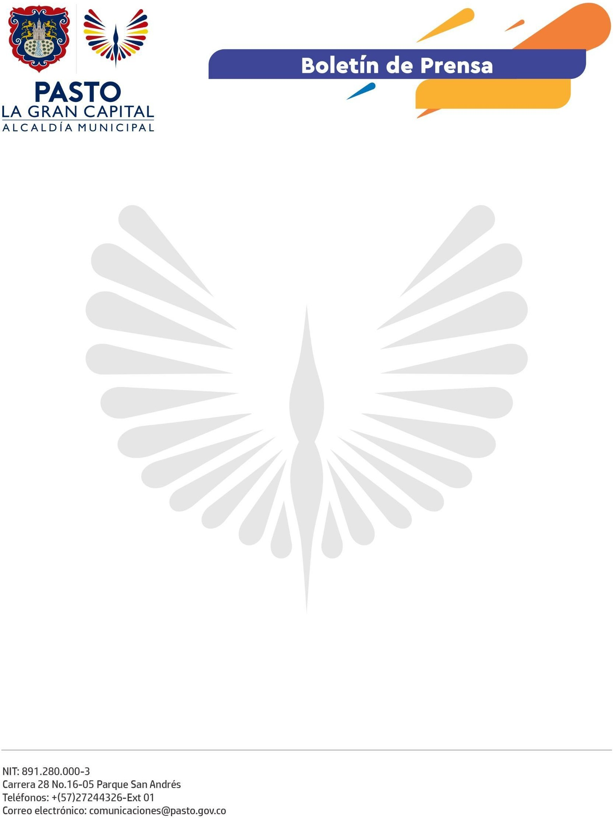
No. 653
25 de octubre de 2022

SECRETARÍA DE GOBIERNO REALIZÓ DÉCIMO COMANDO SITUACIONAL EN EL BARRIO NAVARRETE

En respuesta a las peticiones de la comunidad del barrio Navarrete, la Secretaría de Gobierno, en articulación con la Secretaría de Tránsito y Transporte, Dirección Administrativa de Espacio Público, Policía Metropolitana y Ejército Nacional, desarrolló el décimo comando situacional del presente año.

Durante la jornada se sensibilizó a propietarios de establecimientos comerciales y talleres de mecánica para que hagan un buen uso del espacio público y eviten dejar estacionados sus vehículos en la vía, así como la publicidad visual exterior en andenes, con el fin de evitar problemas en la movilidad.

De igual manera, se verificó que contarán con la documentación para su legal funcionamiento, mientras que unidades de la Sijin de la Policía Metropolitana revisaron la legal procedencia de las motocicletas para impedir la comisión de delitos como la venta ilegal de autopartes.

“Es un trabajo con resultados positivos ya que el sector se convirtió en una zona intransitable debido al mal estacionamiento de vehículos. Ya no había por donde movilizarse, por eso agradecemos a las autoridades que cumplieron con lo prometido en el encuentro comunitario”, señaló el habitante Carlos Solarte Rosero.

Por su parte, el contratista de la Subsecretaría de Justicia y Seguridad, Wilson Ricardo Torres, manifestó que con estos operativos liderados por la Secretaría de Gobierno se busca preservar la sana convivencia en todo el municipio y garantizar derechos fundamentales de la ciudadanía sin que se afecte ninguna de las partes.

Finalmente, el subcomandante de la Estación de Policía Centro, Capitán Jesús Andrés Sánchez Burbano, sostuvo: “La intervención de las autoridades es de suma importancia; sin embargo, el apoyo de la comunidad también es fundamental para que se eviten malestares entre vecinos. Ojalá que los ciudadanos continúen cumpliendo con estos compromisos”.

